ГБУ ДПО Республики Марий Эл «Марийский институт образования»

  РАССМОТРЕНО  на заседании  Научно-методического совета  Протокол № 3 от «20» июня 2025 г. | 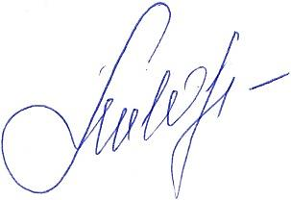  УТВЕРЖДАЮ  Ректор института  _________Л.А. Овчинникова  «20» июня 2025 г.

ДОПОЛНИТЕЛЬНАЯ ПРОФЕССИОНАЛЬНАЯ ПРОГРАММА
ПОВЫШЕНИЯ КВАЛИФИКАЦИИ

«Методика подготовки обучающихся к ЕГЭ по химии»

Количество часов – 18

Форма обучения – очная

Программу разработал: Х.Г. Ларионова, заведующий кафедрой гуманитарного образования

Принята на заседании кафедры гуманитарного образования
(протокол № 4 от 16.04. 2025 г.)

Йошкар-Ола
2025
ПОЯСНИТЕЛЬНАЯ ЗАПИСКА

Дополнительная профессиональная программа «Методика подготовки обучающихся к ЕГЭ по химии» предназначена для реализации на курсах учителей химии, преподающих предмет в старшей школе. В программу включена спецификация и примерный вариант контрольно-измерительных материалов государственной итоговой аттестации по химии 2025 года. Также в программу включен кодификатор элементов содержания и требований к уровню подготовки обучающихся, освоивших образовательные программы среднего общего образования. Тематика разделов программы, соответствует основным темам школьного курса химии, проверяемым на ЕГЭ.
Программа разработана в соответствии с Приказом Министерства науки и высшего образования Российской Федерации от 24.03.2025 г. №266 «Об утверждении порядка организации и осуществления образовательной деятельности по дополнительным профессиональным программам»; Методическими рекомендациями по разработке основных профессиональных образовательных программ и дополнительных профессиональных программ с учетом соответствующих профессиональных стандартов» (утв. Минобрнауки России 22.01.2015 №ДЛ-1/05вн); Профессиональным стандартом педагога, утвержденным приказом Министерства труда и социальной защиты РФ от 18.10. 2013 г. № 544н., Методическими рекомендациями по оцениванию выполнения заданий ЕГЭ с развернутым ответом по химии. Также в программе учтены требования обновленного федерального государственного образовательного стандарта среднего общего образования (утвержден приказом Минпросвещения России №732 от 12 августа 2022 года) и федеральной рабочей программы по химии базового и профильного уровней от 2023 года.
Для каждой темы учебного плана предусмотрены задания базового уровня, а также задания из части 2 экзаменационных вариантов. В каждой теме предусмотрено выполнение тестовых заданий, контрольных работ. Программа способствует эффективной систематизации у педагогов знаний при подготовке обучающихся к ЕГЭ.

Актуальность: обусловлена необходимостью ознакомления учителей химии со спецификацией государственной итоговой аттестации и предоставления им практического материала для подготовки к итоговой аттестации учащихся в тестовой форме. Программа разработана на основе экзаменационных тестовых заданий экзамена 2025 года.
В качестве итоговой работы предлагается решение тестовых заданий, предназначенных для подготовки к ЕГЭ. Структура каждого варианта отвечает задачам построения системы дифференцированного обучения учащихся. В дополнение к данному варианту предлагается ряд заданий для проведения оценки выполненных заданий учащимися на экзамене.

Цель: формирование компетенций учителей по использованию в практической деятельности формата, спецификации и демоверсии государственной итоговой аттестации в форме ЕГЭ по химии при подготовке учащихся к экзамену; повышение качества преподавания и профессионального мастерства учителей химии в вопросах методики и практики подготовки к экзамену.

Задачи:
- ознакомить с особенностями структуры ЕГЭ по химии 2025 года;
- провести анализ изменений КИМ по сравнению с КИМом предыдущего года;
- разобрать по уровням сложности задания всех разделов экзамена;
- провести тренинг учителей по методике подготовки учащихся к экзамену по разным разделам;
- проанализировать типичные ошибки и трудности, возникающие в процессе подготовки к экзамену;
- ознакомить с критериями оценивания всех разделов и провести практикум по оцениванию заданий;
- отследить влияние ЕГЭ на методику обучения химии в школе;
- минимизировать методические ошибки в работе педагогов при проведении занятий по учебному предмету «Химия»;
- стимулировать педагогов к необходимости повышения уровня самообразования;
- готовить учителя к работе по формированию метапредметных умений учащихся при подготовке к экзамену;
- научить учителей оценивать задания экзамена, используя общие и дополнительные шкалы оценивания всех разделов.

Формы и методы изучения программы: данная программа предполагает курс лекций и практических занятий, а также контрольные работы.

Целевая аудитория: учителя химии, работающие в 10-11-х классах общеобразовательной школы.

Сроки реализации программы: программа рассчитана на 18 часов аудиторных занятий. Из них лекции 2 часа, практические занятия 16 часов. Срок реализации программы – 3 дня.

ПЛАНИРУЕМЫЕ РЕЗУЛЬТАТЫ ОБУЧЕНИЯ

В основу обучения по данной программе положен Профессиональный стандарт «Педагог» (педагогическая деятельность в сфере дошкольного, начального общего, основного общего, среднего общего образования) (воспитатель, учитель)», утвержденный Приказом Министерства труда и социальной защиты РФ от 18.10. 2013 г. № 544/н (ред. от 05.08.2016)
Трудовая функция | Трудовое действие | Знать | Уметь
Общепедагогическая функция. Обучение | Осуществление профессиональной деятельности в соответствии с требованиями федеральных государственных образовательных стандартов дошкольного, начального общего, основного общего, среднего общего образования | Нормативные  документы для  проведения ЕГЭ  по образовательным  программам  среднего  общего образования;  структуру,  содержание КИМ  ЕГЭ по химии;  специфику заданий  ЕГЭ,  требования к их  выполнению по  химии;  образовательные  ресурсы, сервисы и  инструменты для  подготовки к  государственной  итоговой аттестации  (ЕГЭ) по химии | Решать задачи различного уровня сложности ЕГЭ по химии для определения вероятных затруднений обучающихся, для осуществления контроля и оценки результатов обучения по соответствующему содержательному разделу курса химии. Определять основные затруднения обучающихся при написании развернутого ответа для выявления и корректировки затруднений в обучении.
Общепедагогическая функция. Обучение | Планирование и проведение учебных занятий | Примерную рабочую  программу по химии;  методическую  систему учителя по  подготовке к ГИА по химии;  пути достижения  образовательных  результатов и способы  оценки результатов  обучения | Выполнять задания базового,  повышенного и высокого  уровней сложности КИМ ЕГЭ по химии;  планировать подготовку  обучающихся к ЕГЭ по химии;  использовать различные  технологии, методические  приемы подготовки  обучающихся к ЕГЭ по химии;  разрабатывать систему  методических приемов для  подготовки обучающихся к  ЕГЭ по химии

УЧЕБНЫЙ ПЛАН

№ п\п | Наименование разделов | Всего (часов) | Аудиторные  занятия
№ п\п | Наименование разделов | Всего (часов) | Лекции | Практические занятия | Форма контроля
1. | Спецификация и демонстрационный вариант ЕГЭ по химии 2025 года. Структура экзаменационной работы | 1 | 1 |  | контрольн. вопросы
2. | Анализ результатов ЕГЭ по химии 2024 года | 1 | 1 |  | контр. работа
3. | Способы и приемы выполнения заданий базового и повышенного уровней сложности | 4 |  | 4 | ПР
4. | Окислительно-восстановительные реакции | 2 |  | 2 | ПР
5. | Методика решения расчетных задач различных типов по неорганической химии (задания 26, 28, 34) | 4 |  | 4 | ПР
6. | Методика решения расчетных задач различных типов по органической химии | 2 |  | 2 | ПР
7. | Генетическая связь между неорганическими и органическими веществами | 2 |  | 2 | ПР
8. | Подготовка и защита итоговой работы | 2 |  | 2 | Итоговая контрольная работа
 | ИТОГО: | 18 | 2 | 16

КАЛЕНДАРНЫЙ УЧЕБНЫЙ ГРАФИК

Календарные дни
1 | 2 | 3 | 4 | 5 | 6 | 7
Л, ПЗ, ТК | Л, ПЗ, ТК | ПЗ, ИА | В | В | В | В

Обозначения: Л – лекции, ПЗ – практические занятия, СР – самостоятельная работа, ТК – текущий контроль, ИА – итоговая аттестация, В – выходные.

ОРГАНИЗАЦИОННО - ПЕДАГОГИЧЕСКИЕ УСЛОВИЯ РЕАЛИЗАЦИИ ПРОГРАММЫ
Отличительными особенностями дополнительной профессиональной программы повышения квалификации является ориентация на компетентностный подход, позволяющий развивать и наращивать необходимые компетентности для решения профессиональных задач. Учебный материал курса разбит на отдельные, относительно завершенные содержательные разделы.
Каждый раздел создает целостное представление об определенной предметной области. Разделы объединяют учебное содержание и технологию проработки заданий КИМ ЕГЭ по предмету «Химия».
В ходе освоения содержания дополнительной профессиональной программы используются образовательные технологии, предусматривающие различные методы и формы изучения материала (лекции, практические занятия, практикумы).
Программой предусматриваются информационные, проблемные, диалоговые лекции. Лекции в форме диалога активизируют мыслительную и познавательную деятельность слушателей. Во время такой лекции поясняется содержание рассматриваемого раздела, а затем совместно разбираются и обсуждаются проблемные вопросы. Практические занятия (практикумы) направлены на развитие творческого мышления слушателей и формирование практических умений и навыков использования КИМ ЕГЭ при подготовке учащихся к государственному итоговому экзамену.

СОДЕРЖАНИЕ ПРОГРАММЫ

- Лекция (1ч.) Спецификация и демонстрационный вариант ЕГЭ по химии 2025 года. Структура экзаменационной работы.
Назначение КИМ ЕГЭ по химии. Документы, определяющие содержание КИМ. Характеристика структуры и содержания КИМ. Содержание экзаменационных заданий по предмету «Химия». Состав разделов КИМ базового и профильного уровней, соответствующие проверке на базовом и повышенном уровнях. Распределение заданий КИМ по уровням сложности. Умения учащихся при выполнении заданий базовой химической компетентности. Характеристика параметров элементов содержания. Проверяемые умения учащихся. Особенности заданий профильного уровня и их назначение. Дифференциация заданий по уровням сложности. Типы заданий каждого раздела. «Сложные» задания каждого раздела. Система оценивания заданий разного уровня сложности в разделах. Специфика оценивания заданий с развернутым ответом. Общие подходы к формированию и использованию критериев оценивания. Шкала перевода результатов ЕГЭ в отметку. Разбор заданий демоверсии ЕГЭ и анализ возможных изменений. Общие черты ОГЭ и ЕГЭ. Слушателям предлагаются контрольные вопросы.

- Лекция (1ч.) Анализ результатов ЕГЭ по химии 2024 года.
На занятии используется пособие «Результаты государственной итоговой аттестации выпускников 2024 года общеобразовательных учреждений Республики Марий Эл по образовательным программам среднего общего образования в форме ЕГЭ», изданный ГБУ Республики Марий Эл «ЦИТОКО». Рассматриваются вопросы об уровне подготовленности учащихся к ЕГЭ по химии. Ознакомление слушателей со средними показателями по республике. Уровень освоения образовательного стандарта по химии. Анализируются показатели по всем модулям. Обсуждаются наиболее «сложные» задания и как учащиеся с ними справились. Приводятся примеры наиболее трудных для учащихся заданий. Выявляются «зоны» наибольшего внимания педагогов, на что необходимо обратить при подготовке учащихся. Представляется информация по отдельным районам. Характеризуется общий уровень учебных достижений учащихся. В конце занятия проводится рефлексия со слушателями с использованием алгоритма. Слушатели предлагают алгоритм по подготовке учащихся к ЕГЭ и определяют первоочередные мероприятия.

- Практическое занятие (4 ч.) Способы и приемы выполнения заданий базового и повышенного уровней сложности.
Выполнение заданий базового и повышенного уровня сложности ЕГЭ по различным учебным темам. Критериальное оценивание заданий. Типичные ошибки, которые допускают экзаменуемые при выполнении заданий базового и повышенного уровней сложности. Предупреждение возникновения ряда ошибок при выполнении соответствующих заданий. Планирование работы с обучающимися по предупреждению неуспешности при выполнении заданий части 1 (по определенным
учебным темам).

- Практическое занятие (2 ч.) Окислительно-восстановительные реакции.
Окислительно-восстановительные свойства веществ. Типичные окислители
(перманганат калия, дихроматы и хроматы, галогены, анионы кислородсодержащих соединений хлора, концентрированная серная кислота, азотная кислота). Типичные восстановители. Вещества, проявляющие окислительно-восстановительную двойственность (пероксид
водорода, сульфит-анион, нитрит-анион, фосфит-анион и др.). Закономерности протекания реакций в различных средах.
Практическое занятие: составление уравнений окислительно-восстановительных реакций с неорганическими и органическими соединениями. Выполнение заданий 29 КИМ ЕГЭ, 31 КИМ ЕГЭ.

- Практическое занятие (4 ч.) Методика решения расчетных задач различных типов по неорганической химии (задания 26, 28, 34).
Вычисление массы, объема продуктов реакции (исходных веществ) по известным массе, объему, количеству вещества исходных веществ или
продуктов реакции. Расчеты по уравнениям химических реакций с использованием растворов с определенной массовой долей растворенного вещества (в %), с использованием понятий «молярная концентрация», «растворимость». Решения задач с Критериями оценивания решения расчетных задач. Методика решения расчетных задач с использованием понятий «массовая доля растворенного вещества», «массовая доля примесей», «избыток и недостаток», «выход продукта». Решение комбинированных задач на «избыток и недостаток», на определение
массовой доли продукта реакции в образовавшемся растворе и т.п.

- Практическое занятие (2 ч.) Методика решения расчетных задач различных типов по органической химии.
Алгоритмы решения задач различных типов на вывод молекулярной формулы органического соединения. Решение задач 33 (на использование формулы соединения определенного гомологического ряда, по массовым долям химических элементов, по продуктам сгорания, с использованием массовой доли химического элемента в соединении, с использованием закона сохранения массы веществ в химических реакциях).

- Практическое занятие (2ч.) Генетическая связь между неорганическими и органическими веществами.
Структура заданий 32, 33 КИМ ЕГЭ, критерии оценивания. Типичные ошибки, допускаемые экзаменуемыми при выполнении заданий.
Методика подготовки обучающихся к выполнению данных заданий. Оценивание заданий, выполненных экзаменуемыми.
Выполнение задания 33 (написание уравнений химических реакций для осуществления превращений). Взаимодействие между неорганическими веществами. Выполнение задания 32. (написание уравнений химических реакций для осуществления превращений, «мысленного химического
эксперимента»). Оценивание работ экзаменуемых.

- Подготовка и защита итоговой работы (2 ч.)
Обучающиеся курса выполняют задания КИМ ЕГЭ, оценивают предложенные работы обучающихся в соответствии с критериями
Практическая работа: общие научно-методические подходы к проверке и оценке выполнения заданий с развёрнутым ответом. Методика оценивания ответов экзаменуемых на основе разработанных критериев с примерами характерных ответов и типичных ошибок. Типичные ошибки в экзаменационных работах выпускников при выполнении заданий с развёрнутым ответом. Подходы к решению нестандартных ситуаций.

ФОРМЫ АТТЕСТАЦИИ И СРЕДСТВА ОЦЕНИВАНИЯ ТЕКУЩЕГО, ПРОМЕЖУТОЧНОГО И ИТОГОВОГО КОНТРОЛЯ ОСВОЕНИЯ ПРОГРАММЫ
Текущий контроль

Раздел программы Спецификация и демонстрационный вариант ЕГЭ по химии 2025 года. Структура экзаменационной работы.
Форма: контрольные вопросы

Описание, требования к выполнению: тестирование по контрольным вопросам с целью выявления исходного уровня и образовательного запроса по вопросам предметной и методической подготовки учителей математики.

Критерии оценивания: соответствие ответа на вопрос эталону правильного ответа. Тест считается выполненным на высоком уровне (75-100%), достаточном (60-74 %), низком, если слушатели выполнили менее 60% заданий теста.

Примеры заданий

- Что является объектом контроля и оценивания в КИМ ЕГЭ по химии?
- Из каких разделов состоит КИМ по химии?
- Какого уровня сложности задания в каждом разделе?
- Назовите содержание проверяемых умений в каждой части раздела КИМ по химии.
- Какие типы заданий представлены в каждой части раздела КИМ?
- Какими параметрами характеризуется каждое задание базового уровня?
- Какие формы ответа предусмотрены в заданиях базового уровня?
- Какими параметрами характеризуется каждое задание повышенного уровня?
- Какие формы ответа предусмотрены в заданиях повышенного уровня?
- Какие задания в каждом разделе вы считаете самыми «сложными» и почему?
- Какое значение имеет итоговое повторение за курс средней школы по химии?
- Какой алгоритм повторения материала вы бы предложили учителям?

Раздел программы Анализ результатов ЕГЭ по химии 2024 года.

Форма: контрольная работа

Описание, требования к выполнению: слушатели предлагают алгоритм по подготовке учащихся к ЕГЭ и определяют первоочередные мероприятия.

Критерии оценивания: по каждому из четырех направлений необходимо назвать не менее 3 характеристик. Эффективность задания определяется по формуле: не менее 50 % выполнения.

Примеры заданий: Организация повторения.
На этом этапе необходимо разработать план подготовки к ЕГЭ, который должен включать в себя список ключевых тем для повторения. Это позволит параллельно с изучением нового материала системно повторить пройденное ранее (используемый материал из открытого банка заданий ФИПИ).
При повторении решения задач нужно добиваться от учеников осмысления каждого шага решения, требовать от них ссылок на соответствующие правила, формулы, чтобы у учащихся формировались ассоциации.
Особое внимание в преподавании химии следует уделить регулярному выполнению упражнений, развивающих базовые химические компетенции школьников (умение читать и верно понимать условие задачи, решать практические задачи).
Организация и проведение мониторингов.
Мониторинг по химии включает в себя не только диагностические работы в формате ЕГЭ, но и регулярные срезы знаний. Основная цель подобных работ – оперативное получение информации о качестве усвоения определенных тем, анализ типичных ошибок и организация индивидуальной работы с учащимися по устранению пробелов в знаниях. Доводить до сведения родителей результаты таких работ и срезов, что, в свою очередь, благоприятно скажется на дальнейшем процессе обучения. Диагностические работы на уровне образовательной организации (1 раз в месяц) Диагностические работы на уровне муниципального района (декабрь, апрель). Тематические работы. Зачеты по теоретическому материалу за курс основной школы. Мониторинг усвоения базовых знаний (1 раз в месяц)
Итоговый контроль

Форма: выполнение заданий части 2 КИМ ЕГЭ, оценивание работ
обучающихся в соответствии с критериями.

Описание, требования к выполнению: слушатели выполняют 3 задания КИМ ЕГЭ, проверяют 5 работ обучающихся, которые должны продемонстрировать предметные и методические компетентности учителей, которые получены ими при прохождении курсов.

Критерии оценивания

 |  | Максимальный балл
Задание 1 | 29 | 2 | Оценивание выполненных заданий, решения  задач в соответствии с критериями  оценивания этих заданий в КИМ ЕГЭ
 | 30 | 2
Задание 2 |  | 4
Задание 3 |  | 4
Задание 4 |  | 3
Задание 5 |  | 2 | Верно оценена работа обучающегося – 1 балл
Итого: |  | 17 баллов

Оценивание осуществляется в соответствии со шкалой, определяется уровень
освоения программного материала.
1. «Высокий уровень» – 14-17 баллов
2. «Средний уровень» – 11-13 баллов
3. «Ниже среднего» – 8-10 баллов
4. «Низкий уровень» – менее 8 баллов

Примеры заданий

1) Для выполнения заданий 29, 30 используйте следующий перечень веществ: азотная кислота, карбонат кальция, сульфат хрома (III), фторид аммония, хлорат натрия, гидроксид калия. Допустимо использование водных растворов.
[29] Из предложенного перечня выберите вещества, окислительно-восстановительная реакция между которыми протекает с образованием желтого раствора. Запишите уравнение только одной реакции с участием выбранных веществ. Составьте электронный баланс, укажите окислитель и восстановитель.
[30] Из предложенного перечня веществ выберите соль и вещество, между которыми протекает реакция ионного обмена с выделением резко пахнущего газа. Запишите молекулярное, полное и сокращённое ионное уравнения реакции с использованием выбранных веществ.
2) Дан раствор сульфата магния, а также набор следующих реактивов: цинк, растворы соляной кислоты, гидроксида натрия, нитрата бария, нитрата калия. Используя только реактивы из приведенного перечня, запишите молекулярные уравнения двух реакций, которые характеризуют свойства хлорида магния, и укажите признаки химических реакций.
3) При сжигании органического вещества Х массой 30,78 г было получено 36,3 л (при н.у.) углекислого газа и 24,3 мл воды. Известно, что данное вещество подвергается гидролизу в присутствии гидроксида калия с образованием предельного вторичного спирта. На основании данных в задаче: 1) проведите необходимые вычисления (указывайте единицы измерения искомых физических величин) и установите молекулярную формулу неизвестного вещества Х; 2) составьте возможную структурную формулу вещества Х, которая однозначно отражает порядок связи атомов в его молекуле; 3) напишите уравнение реакции гидролиза вещества Х в присутствии гидроксида калия, используя структурную формулу вещества.

4) Оцените работы экзаменующихся в соответствии с критериями

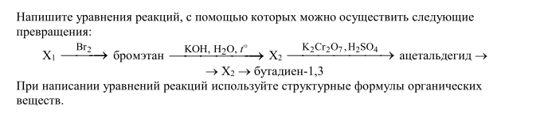
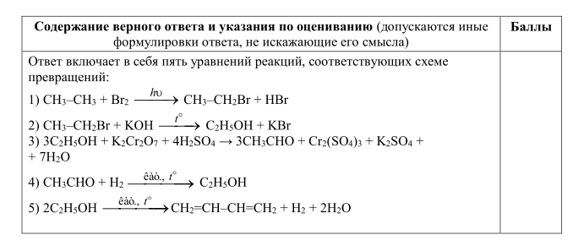
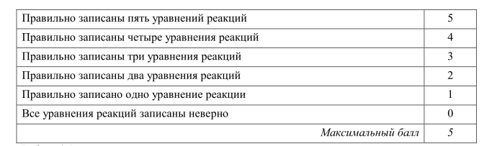
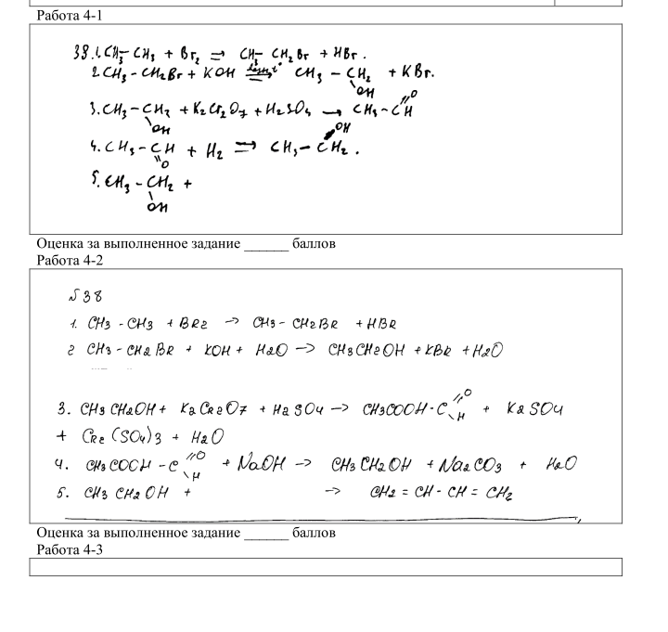

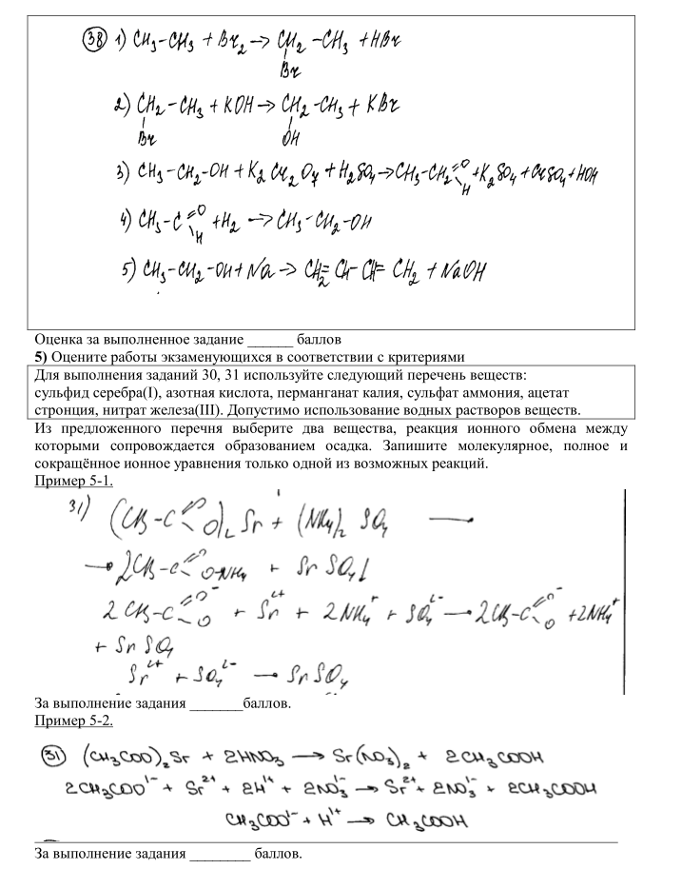

УЧЕБНО-МЕТОДИЧЕСКОЕ И ДИДАКТИЧЕСКОЕ ОБЕСПЕЧЕНИЕ ПРОГРАММЫ

Нормативные документы

- Приказ Минпросвещения России от 12.08.2022 №732 «О внесении изменений в федеральный государственный образовательный стандарт среднего общего образования, утвержденный приказом Министерства образования и науки Российской Федерации от 17 мая2012 г. № 413
- Федеральная рабочая программа среднего общего образования. Химия. Базовый уровень. М., 2023.
- Федеральная рабочая программа среднего общего образования. Химия. Углублённый уровень. М., 2023.
- Приказ Минпросвещения России, Рособрнадзора №233/552 от 04.04.2023 г. "Об утверждении Порядка проведения государственной итоговой аттестации по образовательным программам среднего общего образования".
- Универсальный кодификатор распределённых по классам проверяемых требований к результатам освоения основной образовательной программы основного общего образования и элементов содержания по химии для использования в федеральных и региональных процедурах оценки качества образования
http://fipi.ru/metodicheskaya
- Кодификатор проверяемых требований к результатам освоения основной образовательной программы среднего общего образования и элементов содержания для проведения единого государственного экзамена по химии https://doc.fipi.ru/ege/demoversii-specifikacii-kodifikatory/2024/hi_11_2024.zip
- Спецификация контрольных измерительных материалов для проведения в 2025 году единого государственного экзамена по химии https://doc.fipi.ru/ege/demoversii-specifikacii-kodifikatory/2024/hi_11_2024.zip

ЛИТЕРАТУРА

- Доронькин В.Н. Химия. ЕГЭ-2024. 10-11 классы. Тематический тренинг. Задания базового и повышенного уровней сложности : учебно-методическое пособие / В.Н.Доронькин, А.Г.Бережная, В.А.Февралева; под ред. В.Н.Дороькина. - Ростов на Дону: Легион, 2023. - 592 с. – (ЕГЭ)
- ЕГЭ 2023. Химия. 14 вариантов. Типовые варианты экзаменационных заданий от разработчиков ЕГЭ / Ю. Н. Медведев Москва: издательство "Экзамен", 2022. 168 с.
- ЕГЭ. Химия: Типовые экзаменационные варианты: 30 вариантов / под ред. Д.Ю.Добротина. М.: Издательство «Национальное образование», 2023. 368 с.
- Каверина А.А. Химия. Единый государственный экзамен. Готовимся к итоговой аттестации / А.А. Каверина, Ю.Н. Медведев, Г.Н. Молчанова, Н.В. Свириденкова и др. – М.: Издательство «Интелллект-Центр», 2022. 296 с.
- Каверина, А.А. Химия. Решение заданий повышенного и высокого уровня сложности. Как получить максимальный балл на ЕГЭ. Учебное пособие. // А.А. Каверина, Г.Н. Молчанова, Н.В. Свириденкова, С.В. Стаханова. М.: Интеллект-Центр, 2016. 264. с.

